О наших делах

Жизнь детей в детском саду-это, конечно, не только праздники, но и будни. Каждый день мы стараемся сделать для ребенка ярким, запоминающимся. Каждое утро в детском саду для ребят-утро радостных встреч, новых открытий, увлечений.

Вот и в мае этих открытий было предостаточно. Наши воспитанники Егор Поляев и Иван Плетеневский приняли участие в районной научно-практической конференции «Первый доклад». Егор Поляев стал победителем!

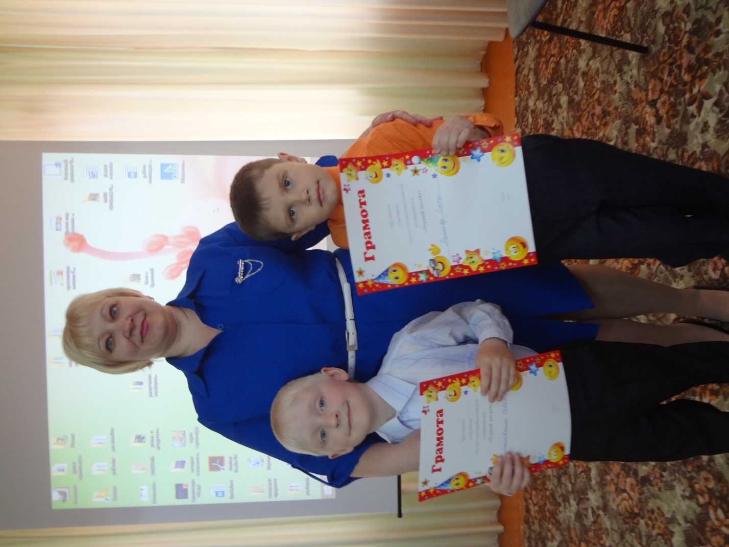

В детском саду прошло торжественное награждение дипломами участников международного конкурса «Человек и природа», регионального «Питание и здоровье».

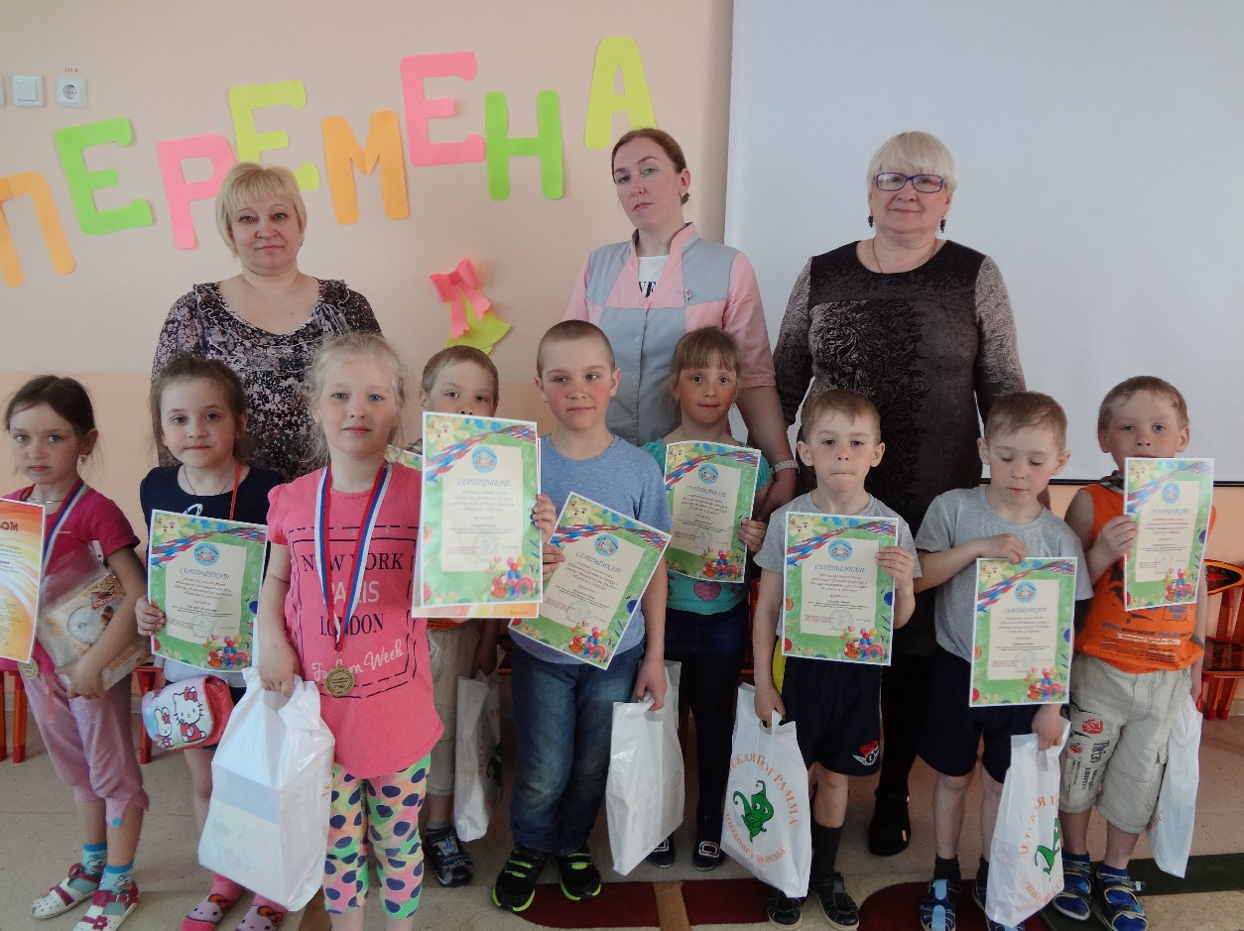

С ярким, запоминающимся музыкальным номером «Моя Россия» дети группы «Почемучки» приняли участие в подведении итогов районной квест-игры «Я люблю Ялуторовский район». А педагоги оформили выставку «Направления сельского хозяйства в Киёво».

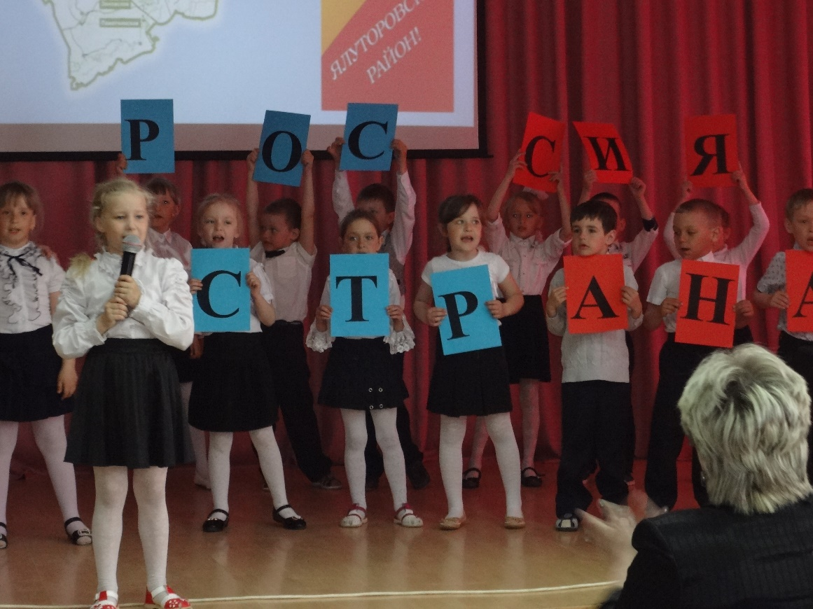

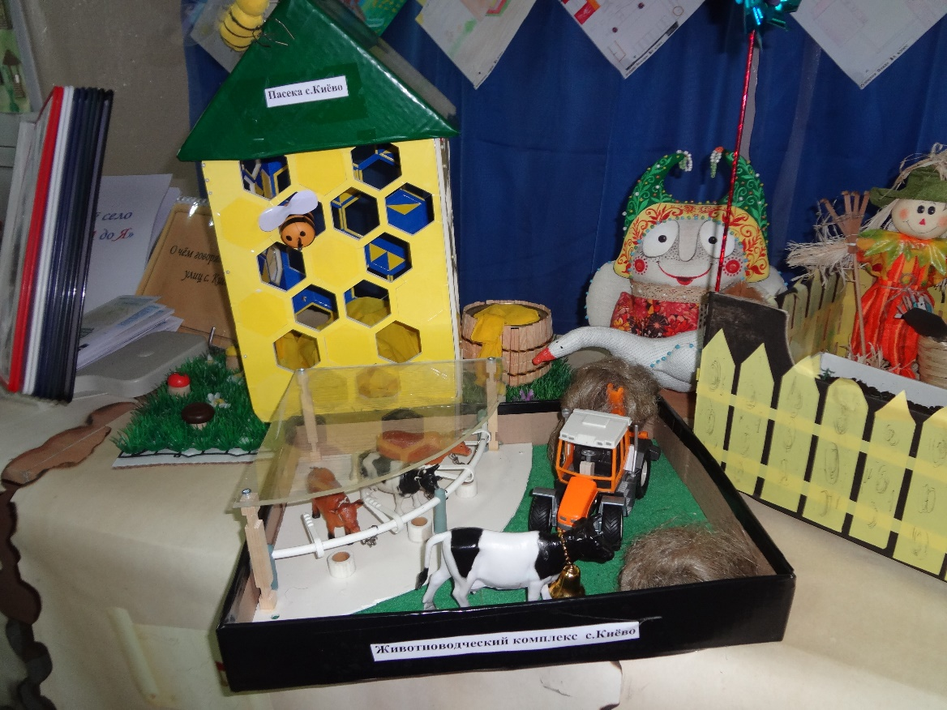

Педагог Шевелева Ю.С.